POROČILO ROKOMET - OBČINSKO PRVENSTVO DIJAKI
Športna dvorana Marof, 8. 10. 2014
Rezultati tekem:

SKUPINA A

ŠC – SEŠTG : EKONOMSKA ŠOLA 8 : 5 (4 : 2)
KŠTG CBT GRM : EKONOMSKA ŠOLA 11 : 13 (5 : 7)
ŠC – SEŠTG : KŠTG CBT GRM 11 : 14 (6 : 6)

VRSTNI RED SKUPINA A

1. KŠTG CBT GRM 2 1 0 1 (25 : 24) +1 2
2. ŠC – SEŠTG 2 1 0 1 (19 : 19) 0 2
3. EKONOMSKA ŠOLA 2 1 0 1 (18 : 19) - 1 2

SKUPINA B

ŠC – SZKŠ : ŠC – SSŠ 13 : 10 (5 : 5)
GIMNAZIJA : ŠC – SSŠ 15 : 12 (6 : 6)
ŠC – SZKŠ : GIMNAZIJA 10 : 14 (4 : 5)

VRSTNI RED SKUPINA B

1. GIMNAZIJA 2 2 0 0 (29 : 22) + 7 4
2. ŠC NM – SZKŠ 2 1 0 1 (23 : 24) - 1 2
3. ŠC – SSŠ 2 0 0 2 (22 : 28) - 6 0

POLFINALE
KŠTG CBT GRM: ŠC NM SZKŠ 11 : 7 (6 : 2)
GIMNAZIJA : ŠC NM – SEŠTG 13 : 16 (4 : 8)

ZA 3. MESTO
ŠC - SZKŠ : GIMNAZIJA 11 : 13 (6 : 7)

FINALE
ŠC NM SEŠTG : KŠTG CBT GRM 18 : 17 (7 : 8, 15 : 15)
*po izvajanju kazenskih strelov

VRSTNI RED OBČINSKEGA PRVENSTVA V ROKOMETU ZA DIJAKE

- ŠOLSKI CENTER NOVO MESTO - SREDNJA ELEKTRO ŠOLA IN TEHNIŠKA GIMNAZIJA
- CENTER BIOTEHNIKE IN TURIZMA – KMETIJSKA ŠOLA IN TEHNIŠKA GIMNAZIJA GRM
- GIMNAZIJA NOVO MESTO
- ŠOLSKI CENTER NOVO MESTO - SREDNJA ZDRAVSTVENA IN KEMIJSKA ŠOLA
5.-6. EKONOMSKA ŠOLA NOVO MESTO
5.-6. ŠOLSKI CENTER NOVO MESTO - SREDNJA STROJNA ŠOLA

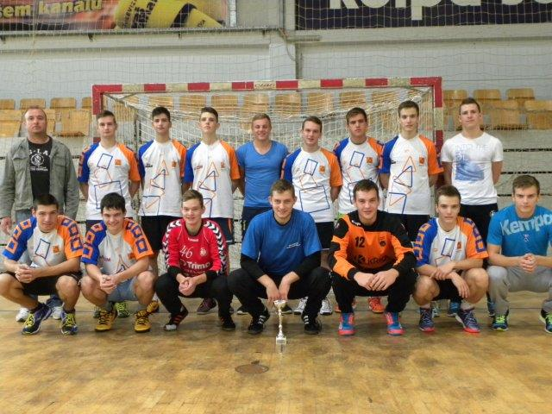

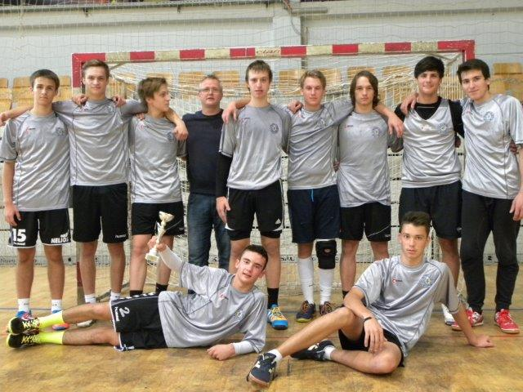

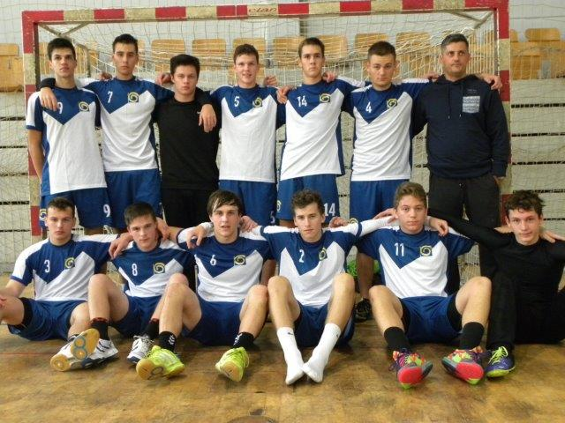
NAJBOLJŠI STRELCI:

IGRALEC | ŠOLA | ŠT. GOLOV
GREGOR Potrebuješ | GRM NM – CBT | 14
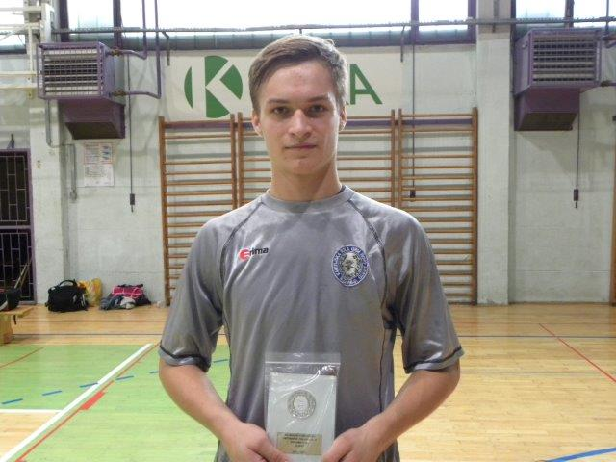
JAN BEVEC | GIMNAZIJA NOVO MESTO | 13
NINO Špelič | GRM NM – CBT | 12
LUKA PovhE | GRM NM – CBT | 10
Jure Oven | ŠC NM – SEŠTG | 10
Dino Vinski | ŠC NM - SZKŠ | 9
LEON RAŠO | GIMNAZIJA NOVO MESTO | 8
ČRTOMIR Ogulin | GRM NM – CBT | 8
Marko Kotar | ŠC NM – SEŠTG | 8
Valentin Mlakar | ŠC NM - SSŠ | 8
Filip Baznik | ŠC NM - SSŠ | 8
Jan Slobodnik | ŠC NM - SZKŠ | 8
Žiga Krnc | ŠC NM - SZKŠ | 8
DAVID GRUDEN | GIMNAZIJA NOVO MESTO | 7
ROK ŽELJKO | GIMNAZIJA NOVO MESTO | 7
Tim Vidmar | ŠC NM – SEŠTG | 7
Kristjan Pršina | EKONOMSKA ŠOLA | 6
Matic Kotar | ŠC NM – SEŠTG | 6
Sven Novšak | ŠC NM - SZKŠ | 6
Tilen Rajkovič | EKONOMSKA ŠOLA | 5
ŽAK KADUNC PREDOVIČ | GIMNAZIJA NOVO MESTO | 5
MARK BATAGELJ | GIMNAZIJA NOVO MESTO | 5
Žan Kastaneto | ŠC NM - SSŠ | 5
Aljaž Rožman | EKONOMSKA ŠOLA | 4
GAŠPER Potrebuješ | GRM NM – CBT | 4
Sebastjan Kravcar | ŠC NM – SEŠTG | 4
Tilen Kovač | ŠC NM - SZKŠ | 4
Urh Pirc | EKONOMSKA ŠOLA | 3
DAMIJAN Kesič | GRM NM – CBT | 3
Dominik Plut | ŠC NM – SEŠTG | 3
Miha Kotar | ŠC NM – SEŠTG | 3
Luka Pirc | ŠC NM – SEŠTG | 3
Dino Raša | ŠC NM - SZKŠ | 3
ALEKSEJ KNAP | GIMNAZIJA NOVO MESTO | 2
Urh Poglavc | ŠC NM – SEŠTG | 2
Klemen Matko | ŠC NM - SZKŠ | 2
ANDRAŽ BREZOVAR | GIMNAZIJA NOVO MESTO | 1

